Communiqué de presse

Conférence de Presse // 18 mai 2017 à 10h30

Plongez dans le monde virtuel de la médecine nucléaire

Jeudi 18 mai prochain à 10h30, Lemer Pax va présenter dans un environnement de réalité virtuelle unique, totalement immersif et bluffant de réalisme, sa gamme de médecine nucléaire.

Dans le cadre des JFMN (Journées Francophones de la Médecine Nucléaire), qui se déroulent à la Cité des Congrès à Nantes, du 18 au 21 mai, Lemer Pax propose une visite, comme si vous y étiez, d'un service de médecine nucléaire. Grâce à la technologie de la société « choletaise » BAO Virtuelle, Lemer Pax va faire la démonstration de son leadership en termes d’innovation, de sa culture partenariale, et de son positionnement fort de concepteur de solutions centrées sur l’utilisateur, point clé du mouvement participatif et connecté qui dessine le monde de la santé de demain.

Pierre-Marie Lemer, Président, Valérie Chevreul, Directrice Générale, dévoileront à cette occasion, en compagnie de Ronan Dubois, Directeur Général du groupe Confluent, les contours de leur politique commune d'innovation appuyée, en mars dernier, par la signature d’une convention de partenariat.

Lemer Pax et groupe Confluent convaincus que de la synergie naît la valeur, ont posé la première brique de leur démarche partenariale autour de la conception et du déploiement d’une nouvelle version du Posijet®. L’unité mobile de fractionnement et d'injection de radiopharmaceutiques haute énergie, produit phare de la gamme Lemer Pax, propose des fonctionnalités avancées en termes d’ergonomie et de connectivité, facilitant le travail de l’opérateur et in fine, améliorant l’expérience du patient.

Cette tendance aux soins connectés et cette attention portée au confort du patient garantissent la montée en gamme du modèle de santé français et lui assure une parfaite visibilité à l'export comme le confirme l'excellent démarrage, en France et à l'international, du Posijet® V3.

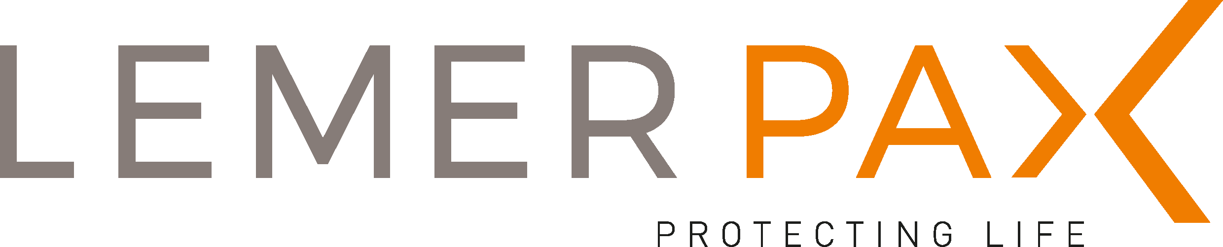

LEMER PAX
La radioprotection innovante et collaborative: le coeur de notre métier

La société Lemer Pax imagine, conçoit et fabrique des solutions innovantes de radioprotection destinées à l'univers médical la recherche, l'industrie et la protection nucléaire.
Leader historique du marché français de la médecine nucléaire, Lemer Pax est la première entreprise au monde à avoir imaginé et développé une unité mobile pour la préparation et l’injection de radiopharmaceutiques haute énergie.
La médecine nucléaire représente 57 % du CA du groupe.
Chaque jour, Lemer Pax travaille avec ses fournisseurs et partenaires ligériens, dans un profond souci de l’environnement et des matériaux recyclables, pour livrer et satisfaire ses clients dans le monde.

Charlotte Bébin
Directrice Marketing & Communication Groupe
02 40 25 25 28

Jacques Pallu
Responsable des relations extérieures
02 40 25 25 26
https://www.lemerpax.com/

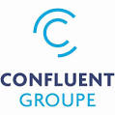

GROUPE CONFLUENT

Le monde de la santé, et notamment le secteur de la médecine nucléaire est en profonde mutation et le groupe Confluent y joue un rôle actif avec la même volonté d'innover et d'entreprendre qui font partie de son ADN depuis deux décennies.

La médecine nucléaire ou scintigraphie consiste à étudier le métabolisme d’un organe grâce à une substance radioactive spécifique administrée à un patient. Cette technique permet de réaliser de l’imagerie fonctionnelle, en complément de l’imagerie morphologique obtenue par les autres techniques d’imagerie : radiologie conventionnelle, scanner à rayons X, échographie ou imagerie par résonance magnétique (IRM). Le matériel de dernière génération ainsi que les produits radiopharmaceutiques sont manipulés par du personnel hautement qualifié.
Les JFMN, qui se déroulent à Nantes cette année, représentent une occasion unique pour promouvoir notre partenariat avec Lemer Pax autour du Posijet®.
« L’activité de cette spécialité est importante pour l’hôpital privé du Confluent ; elle est soutenue, avec près de 10 600 examens enregistrés en 2015. »
Le groupe Confluent est un groupe médical privé et indépendant, détenu et géré par environ 150 médecins actionnaires.
Au sein du groupe Confluent, l’Hôpital privé du Confluent (nouveau nom des Nouvelles Cliniques Nantaises et du Centre Catherine de Sienne depuis leur fusion au premier novembre 2016) est dédié aux activités de consultation et d'hospitalisation en court séjour de médecine, chirurgie, cancérologie et cardiologie. Cet établissement dispose d’un servive d’Urgences 24/24. L’Hôpital privé du Confluent offre à ses patients une large prise en charge avec, sur le site, près de 200 praticiens (médecins et professionnels de santé libéraux) exerçant une quarantaine de spécialités et plus de 1 100 salariés (personnel soignant, administratif, technique…..)
Il est régulièrement classé parmi les meilleurs établissements privés de France (deuxième au palmarès du Point 2016).

Fanny Seguin-Loisance
Directrice marketing et relation client
02 28 25 59 57
Chargée de communication Marion Taveau
02 28 25 52 46
http://www.groupeconfluent.fr/fr/

